МКУК г-к Кисловодска «ЦБС» 18 +
Библиотека-филиал № 5

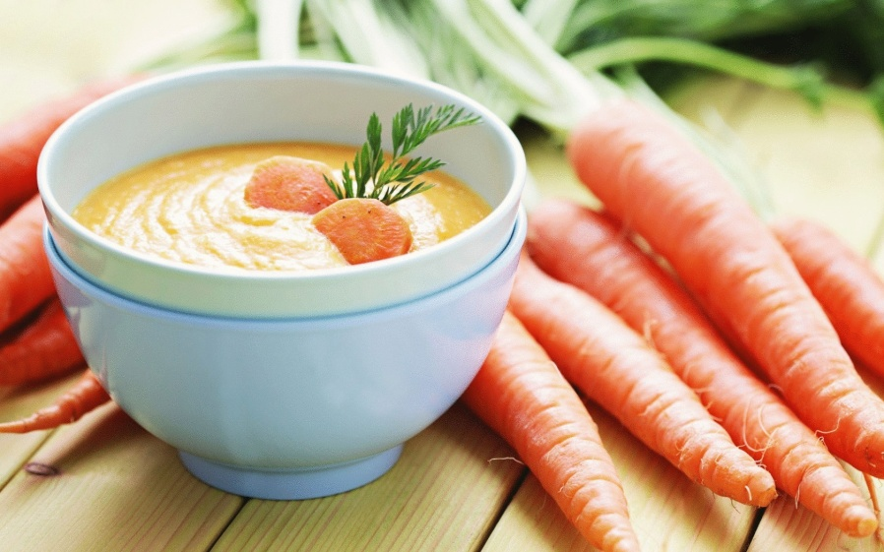

Кисловодск, 2017 г.

Сегодня известно всем, даже маленьким детям, что морковь – очень полезный овощ, это настоящая сокровищница витаминов и питательных веществ.

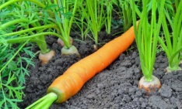
Морковь - очень полезный овощ для организма. Полезные и лечебные свойства моркови объясняются ее богатым составом. Морковь содержит витамины группы В, РР, С, Е, К, в ней присутствует каротин — вещество, которое в организме человека превращается в витамин А. Морковь содержит 1,3 % белков, 7 % углеводов. В ней содержатся эфирные масла и минеральные вещества: калий, железо, фосфор, магний, кобальт, медь, йод, цинк, хром, никель, фтор и др.

В 100 г моркови содержатся следующие вещества:

Микроэлементы
Наименование | Количество | Суточная потребность
Медь | 0.045 мг | 5%
Железо | 0.30 мг | 4%
Марганец | 0.143 мг | 6%
Цинк | 0.24 мг | 2%
Йод | 5 мкг | 3,3 %
Селен | 0,1 мкг | 0,2%
Хром | 3 мкг | 6%
Фтор | 55 мкг | 1,4 %
Молибден | 20 мкг | 28,6 %
Бор | 0,2 мг | 10 %
Ванадий | 99 мкг | 247,5%
Кобальт | 2 мкг | 20 %
Макроэлементы
Наименование | Количество | Суточная потребность
Кальций | 33 мг | 3%
Магний | 12 мг | 3%
Калий | 220 мг | 6,5%
Натрий | 69 мг | 4,5%
Сера | 6 мг | 0,6 %
Фосфор | 35 мг | 5 %
Хлор | 63 мг | 2,7 %

Витамины
Витамин В9 | 19 мкг | 5%
Витамин РР | 0.983 мг | 6%
Витамин В5 | 0.273 мг | 5.5%
Витамин В6 | 0.138 мг | 10%
Витамин В2 | 0.058 мг | 4%
Витамин В1 | 0.066 мг | 6%
Витамин А | 2000 мкг | 222,2%
Витамин C | 5.9 мг | 10%
Витамин K | 13.2 мкг | 11%
Витамин Н | 0,1 мкг | 0,2 %
Пищевая ценность
Наименование | Количество | Суточная потребность
Калории | 41 ккал | 2%
Углеводы | 9.58 г | 7%
Белка | 0.93 г | 1.5%
Общее количество жира | 0.24 г | 1%
Холестерин | 0 мг | 0%
Пищевые волокна | 2.8 г | 7%

Морковь содержит бета-каротин, который - улучшает работу легких. Целительные свойства моркови связаны с укреплением сетчатки глаза. Страдающим близорукостью, конъюнктивитами, блефаритами, ночной слепотой и быстрой утомляемостью употребление этого продукта в пищу весьма желательно.
Полезные свойства моркови используются в питании человека. Полезно погрызть сырую морковь, это укрепляет десны. Так как витамин А способствует росту, то морковь особенно полезна детям. Этот витамин необходим для нормального зрения, он поддерживает в хорошем состоянии кожу и слизистые оболочки.
Морковь, блюда из моркови и морковный сок используются в лечебном питании при гипо - и авитаминозе, заболеваниях печени, сердечно-сосудистой системы, почек, желудка, малокровии, полиартрите, нарушениях минерального обмена. Пюре из сырой либо отварной моркови показано при колите.
Употребление вареной моркови помогает при хронических заболеваниях, при болезни Альцгеймера.
Вареная морковь помогает лечить злокачественные опухоли, дисбактериоз кишечника, нефриты. Обладает этот овощ и противомикробными свойствами.

Суточная доза моркови не должна превышать 270 - 300 грамм (примерно 3 - 4 штуки).

Отварная морковь довольно часто включается в рационы больных сахарным диабетом. Чтобы организм быстрее усвоил провитамин А моркови, ее целесообразнее употреблять со сметаной или растительным маслом. По свойству сдерживать образование жиров в организме морковь из овощей уступает только капусте.
При приготовлении пищи морковь хорошо сочетать с другими фруктами или овощами. Ее добавляют в борщи, пироги, при квашении капусты. Можно готовить как отдельное блюдо.
Это обязательный элемент вегетарианского питания.
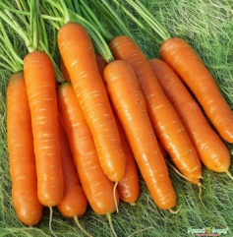
Самую свежую и сладкую морковь - продают осенью и вначале зимы. Кожица должна быть ярко-оранжевая, чем она ярче, тем больше в ней витамина A. На ощупь морковь не должна быть мягкой и вялой. Это признак неправильного хранения. Корнеплод должен быть ровным, гладким и без наростов. Если есть деформация корнеплода – не берите такой товар. Это признак его заболевания во время выращивания. Хороший вес моркови составляет 150 гр.

Полезные свойства морковного сока

Морковный сок — самый богатый источник витамина А, который организм усваивает быстро. В соке моркови содержится большое количество витаминов В, С, D и Е. Морковный сок улучшает аппетит, пищеварение и структуру зубов.
Сырой морковный сок является естественным целителем при язвах и раковых образованиях. Он повышает сопротивляемость организма к инфекциям, эффективно действует на поджелудочную железу, повышает сопротивляемость лимфатических и желез внутренней секреции, пазух лицевого черепа и дыхательных органов. Морковный сок укрепляет нервную систему.
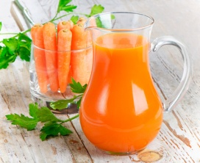
Речь идет о свежевыжатом соке. Магазинный сок употреблять вовсе не рекомендуется. Производитель может экономить на его натуральности. Добавляя в сок пищевые добавки, ароматизаторы и красители. Такой сок кроме вреда ничего не принесет. Будьте осторожны!

Полезные свойства ботвы моркови

В ботве содержится много полезных веществ, которых нет в моркови. К тому же это зелень, которая может стоять в одном ряду с луком и петрушкой.
В ней содержится много витаминов и минералов, содержание витамина С в ботве больше, чем в 100 г лимона. Сушеная ботва может заменить петрушку и укроп. Ее можно добавлять в супы, вторые блюда, при консервировании. Ботву добавляют в чай. Такой чай повышает иммунитет и помогает при геморрое.
Многие кулинары используют ее в составе блюд. Ботва может иметь горький вкус, но горечь убирают, обдав ботву кипятком. Из неё можно делать различные салаты.
Отвар из ботвы моркови может применяться в лечебных целях. Его используют для компрессов в лечении больных суставов. Компресс накладывают на больное место, укутывают полиэтиленом и шерстяной тканью.
Отвар из ботвы применяют как мочегонное при заболеваниях почек и воспалительных процессов мочевыводящих путей, при варикозном расширении вен, при геморрое, простатите, цистите. При болезнях кожи делают примочки из отвара листьев ботвы на пораженные участки.
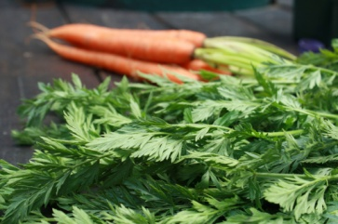
Ботва укрепляет нервную систему, уменьшает признаки варикозного расширения вен, помогает при геморрое. Как и сама морковь, ботва полезна для глаз.

Полезные свойства семян моркови

Семена моркови используют в качестве лекарственных средств. Из вытяжки семян получают эфирное масло и экстракты для ароматерапии и косметики.
Масло семян моркови имеет способность обновлять клетки и стимулировать сальные и потовые железы. Оно эффективно помогает устранить морщины и повышает эластичность кожи, защищает ее от обветривания и в мороз. Эффективно для стимуляции роста волос, пробуждая волосяные фолликулы; особенно хорошо подходит для ломких и сухих волос.

Противопоказания к употреблению моркови

Полезная морковка при чрезмерном ее потреблении может вызывать гипервитаминоз А. Также в ограниченных количествах ее нужно кушать хроническим курильщикам. Просто не следует съедать ее в больших количествах или садиться на морковные диеты.
Морковь употребляют в ограниченном количестве или не употребляют вовсе люди, страдающие аллергией или с индивидуальной непереносимостью данного продукта.
При употреблении сока моркови нужно соблюдать умеренность, поскольку в больших количествах он вызывает сонливость, головную боль, вялость, рвоту и прочие неприятные реакции.
Ограничения вводятся для больных почечнокаменной болезнью, при язве желудка и воспалении тонкой кишки, при сахарном диабете и для людей, имеющих проблемы с щитовидной железой, не советуют употреблять морковь при обострении 12-перстной кишки и воспаления кишечника.
Чрезмерное употребление моркови приводит к изменению цвета лица, оно становится желтым.

Морковь:

- Формирует и улучшает зрение.
Морковь – это щедрый источник провитамина А. Дефицит этого витамина приводит к куриной слепоте в вечернее время.
- Улучшает состояние кожи лица.
Витамин А участвует в дифференциации клеток организма.
- Онкологическое или противораковое действие моркови.
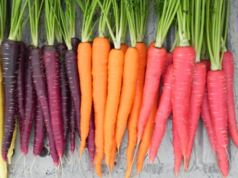
Регулярный приём в пищу, моркови снижает риск заболевания раком на 40%. Укрепляет иммунитет, повышает стойкость к простудным заболеваниям. Сильнейший антиоксидант.
- Регулирует кроветворный процесс.
Большую роль в этом процессе играет фолиевая кислота. Особенно много её в ботве моркови. Высушив, её можно использовать, как пищевую приправу.
- Регулирует работу сердца и нервных клеток.
Макроэлементы калий, магний, которые содержит морковь, необходимы для работы сердца и нервной системы.

- Регулирует аппетит.
Морковь понижает аппетит в сыром виде и тем людям, кто хочет похудеть, советуют употреблять в пищу сырой корнеплод. Если необходимо увеличить вес тела – употребляем варёную морковь.
- Регулирует работу кишечника, поджелудочной железы благодаря содержанию клетчатки. Отличное средство против запоров.
- Сырая морковь увеличивает тонус организма.
Она полезна при анемии и малокровии. Снимает синдром хронической усталости.

Морковь в народной медицине

- Утром натощак давать детям 50—100 мл морковного сока. Послабляет мягко и хорошо.
- Полоскать горло при ангине несколько раз в день: на 100 мл свежего морковного сока прибавить 1 ст. ложку меда, размешать, разбавив состав пополам с кипяченой водой.
- Свежий сок подсластить медом и смазывать или полоскать рот при молочнице.
- Ежедневно утром натощак съедать 100 г тертой моркови со сметаной или растительным маслом или сок по 1/4 стакана 4—5 раз в день, смешав его с медом. Применяется при малокровии, авитаминозе и общем упадке сил.
- Морковь при ожогах: при свежих ожогах накладывать каждые 20—30 мин. кашицу из свежей моркови, а также к воспаленным участкам кожи и гнойным ранам.
- Детям от глистов пить натощак 1/2 стакана морковного сока или свежую натертую морковь — 100 г.
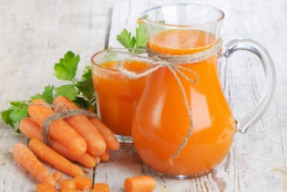
- Сок одного лимона в смеси с 1/2 стакана горячей воды несколько раз в день и 1/2 стакана смеси морковного, бурачного и огуречного соков (3—4 раза в день) поможет выводу камней и песка из почек в течение нескольких дней или недель.
- Польза моркови для сердечнососудистой системы. Сырая морковь хорошо понижает уровень холестерина в крови. Что является хорошей профилактикой сосудов и сердца. Хорошо стимулирует кровообращение головного мозга.
- Способствует понижению давления у гипертоников. Морковь рекомендуется употреблять при повышенном давлении, атеросклерозе, варикозного расширения вен, инсульте и других сердечнососудистых болезнях.
- Морковь против старения кожи, часто используется в косметологии. На её основе разрабатывают различные маски для лица. Этот овощ предотвращает появление морщин. Делая кожу более мягкой эластичной и красивой.

Морковь - незаменимый овощ на столе, который можно употреблять каждый день в течение года, это надолго поможет сохранить здоровье. А ботва и семена моркови всегда окажут неоценимую пользу.

Перечень использованных материалов:

- http://www.inmoment.ru/beauty/health-body/useful-properties-products-m3
- http://chem-polezno.com/ovoshchi/morkov
- http://edaplus.info/produce/carrot.html
- http://polzaverd.ru/frukty/morkov-poleznye-svojstva-i-protivopokazanija.html
- http://chtoem.ru/ovoshhi/polza-i-vred-morkovi.html

Ответственная за выпуск

библиотекарь библиотеки-филиала № 5 Л. В. Алтухова

